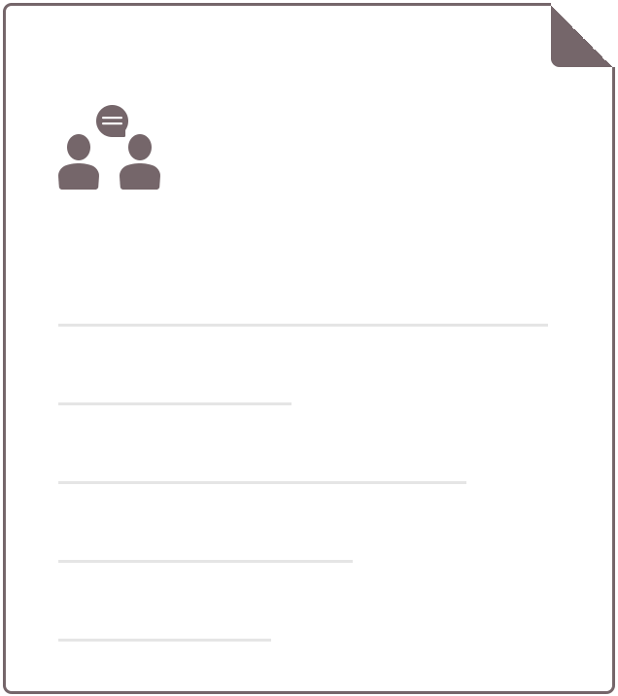
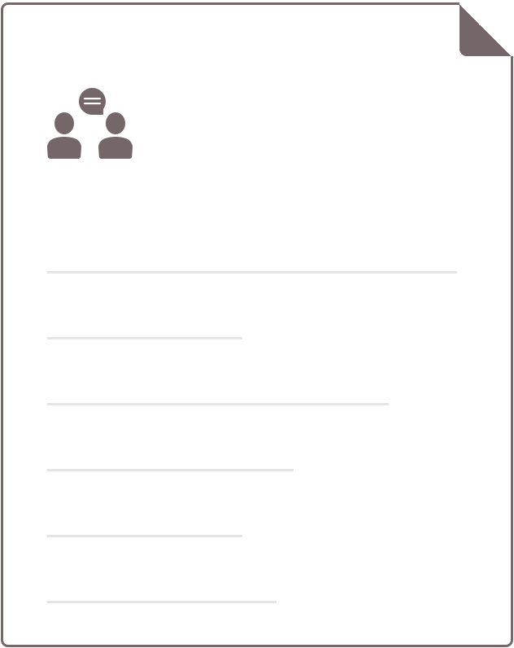
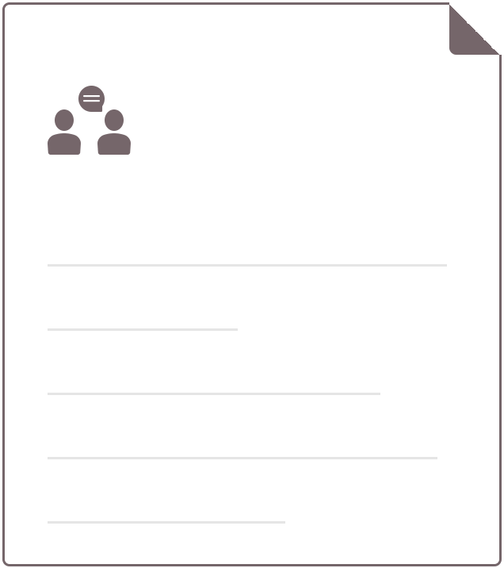
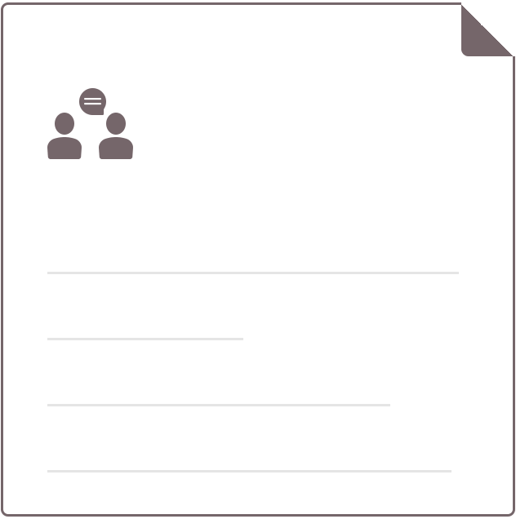

Меню

Психологическая помощь





ПОЛЕЗНЫЕ ССЫЛКИ
© НИУ ВШЭ 1993–2026
Шрифты HSE Sans и HSE Slab разработаны в

